“低碳环保”辩论赛计控学院初战告捷
王晓楠
2012年10月21日晚18:30，国科大第一届辩论赛在计控学院和管理学院之间拉开了帷幕。这次辩论赛是本届辩论赛的第一场，由管理学院辩论队担任正方，辩题为“低碳生活更依靠技术进步”，而计控学院辩论队作为反方，辩题是“低碳生活跟依靠观念转变”。正反双方就低碳生活更依靠技术还是更依靠观念展开激烈论战，进过一番唇枪舌战，计控学院代表队更胜一筹，成功获胜，晋级复赛。
整场比赛划分为立论、驳辩、攻辩、小结、自由辩论、总结陈词共6个环节，由每方派出4名选手参赛。首先是立论环节，每方3分钟时间，双方一辩清晰条理的表达了自己的观点，为此次辩论做了精彩的开场。之后进行的是驳辩发言，时间2分钟。接下来四轮的攻辩亦是火药味十足，正方辩手举出节能灯，LED等现代的技术进步实例论证了技术对于低碳环保的重要性，反方则引用现代生活中的实例说明技术进步并不一定能促进低碳的生活方式。之后，4分钟的自由辩论环节顺利将此次辩论会推向了高潮，辩论双方你攻我守，难分伯仲。最终，计控学院代表队以严密的组织，良好的现场发挥和广阔的知识面赢得评委的青睐，获得胜利，成功晋级复赛。
比赛后，评委对本次初赛的精彩角逐尽心了全面点评，对辩手们的不足之处进行了认真的指正。评委老师认为今天的辩论非常精彩，管理学院以“技术进步”立论，而计控学院以“观念转变”立论，恰巧是双方都不熟悉的领域，但是两队的表现却十分出色，体现出了较高思维水平和反应能力。
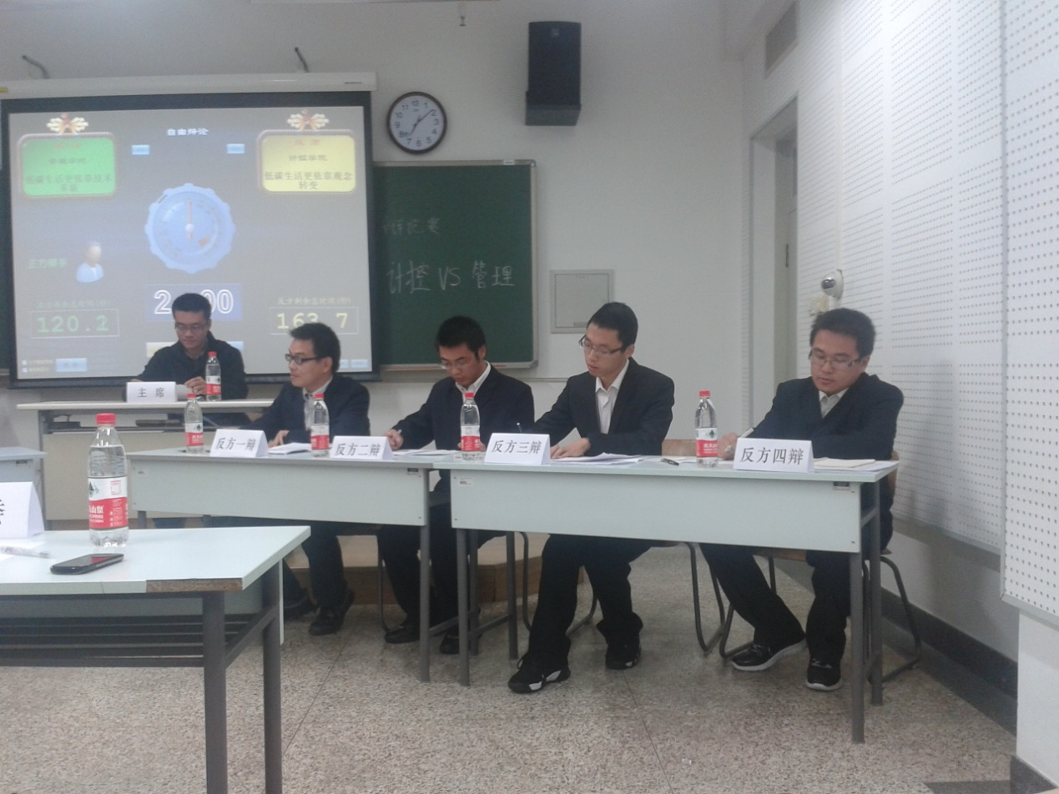
计算机与控制学院代表队

